Liturgia 3 – Copa do Mundo 2014 Brasil

Esta liturgia não prevê a Celebração da Eucaristia

As canções podem ser mudadas para outras que sejam mais conhecidas pela comunidade local.

No texto da liturgia, as palavras escritas em negrito, são ditas por todas as pessoas da comunidade.

Prelúdio

Boas-vindas

Sejam bem-vindos e bem-vindas a este culto que, no contexto da Copa do Mundo, celebramos em nome de Deus, Pai e Mãe de amores profundos, em nome do Filho, cuja pobreza liberta, em nome do Espírito Santo, que transforma carga em leveza. Amém.

O lema escolhido para este domingo vem do Salmo 145:8-9 “Javé é piedade e compaixão, lento para a cólera e cheio de amor. Javé é bom para todas as pessoas, compassivo com todas as sua obras”.

Litania de Entrada

Tocam flautas e charangos, guitarras e atabaques,
Ritmando passos e danças pelas ruas da cidade.
Entre fandangos e sambas, cheganças e marujadas,
Desembesta-se o folguedo, da tarde à madrugada.
É que a alegria se espalha e a festa se esbanja
nas casas e nos comércios, nas igrejas e nas quitandas.
Pois aquilo que era pesado torna-se leve,
o grave torna-se agudo,
o encurvado endireita-se,
ganha um sorriso o sisudo.
A vida se desimpede, como num contra-ataque,
que se arma com passes rápidos,
no ímpeto de arremessos ousados.
Mergulhada no amor de Deus, a vida experimenta a leveza,
como se fosse jogador, que com enorme destreza,
parte confiante pro gol,
correndo, voando, sem freios,
saltando e soltando-se no ar,
sem medos e sem receios.
Que nós também nos soltemos em ti, ó Deus!

Canção: HPD 250 ou Nzamuranza

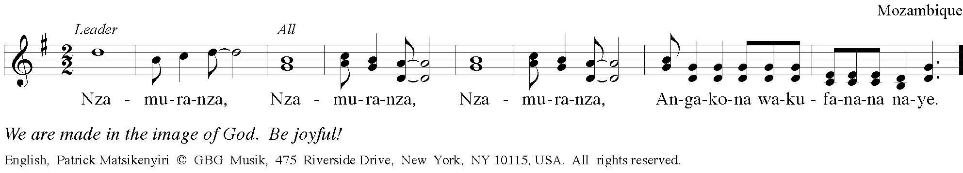
Nós somos feitos à imagem de Deus. Alegremo-nos!

Confissão de Pecados

Chamado à Confissão:

Impedimento é a palavra na qual queremos pensar neste momento de confissão.
Os impedimentos são inúmeros e de naturezas diversas. Somos impedidas de avançar rumo a uma determinada conquista por fatores ora externos, ora internos. Somos impedidos pela ação de outros que se interpõem em nosso caminho, seja este outro o nosso vizinho, a nossa companheira, o Estado. Como um atacante que avança na direção do gol e sofre uma falta, não nos é possível prosseguir. No entanto, por vezes, nos impedimos a nós mesmos. Seja pelo hábito de discordar, por medo, por cinismo, por reiterada insatisfação. Por isso, confessamos a Deus aquilo que nos impede.

Oremos:

Deus, bandeirinha bem situado, facilitadora de acessos franqueados,
Confessamos diante de ti aquilo que nos impede.
Quando lamentamos mais do que propomos,
Quando murmuramos mais do que investimos,
Quando julgamos mais do que refletimos,
perdoa-nos.
Quando desqualificamos mais do que apreciamos,
Quando desconstruímos mais do que edificamos,
Quando obstruímos mais do que desatravancamos,
perdoa-nos.
Quando repetimos inverdades,
Quando reproduzimos negatividades,
Quando suplantamos a alegria.
perdoa-nos.

Canção: Ouve, Senhor! HPD 341

Proclamação da Graça de Deus

“Javé é fiel às suas palavras, amoroso em todas as suas obras. Javé ampara todos os que caem e endireita todos os encurvados. Ele está perto de todos que o invocam, de todos que o invocam sinceramente”. Salmo 145:13b-14,18
Irmãs, irmãos, em Cristo, os nossos impedimentos se desfazem e o nosso pesar torna-se brando.
Canção: Glória demos ao Senhor! HPD 345
Oração do Dia
Deus, das cargas suaves e dos fardos leves,
É no sopro do teu vento que as nossas cargas são suavizadas,
os nossos fardos ganham leveza,
e nós somos lançados na direção de vivências desimpedidas.
Assim como os jogadores de futebol reorganizam o time no movimento do contra-ataque,
dá que nós rearranjemos o nosso quotidiano de modo equilibrado e habilidoso para alcançar a meta proposta, o resultado melhor.
Convence-nos do teu amor, para que nele mergulhados,
nos lancemos na lógica da tua simplicidade,
e por ele amparadas, nos soltemos nas redes da tua amizade.
Em nome de Jesus Cristo. Amém.

Liturgia da Palavra

Leitura do Antigo Testamento Zacarias 9:9-12

Canção: Aleluya

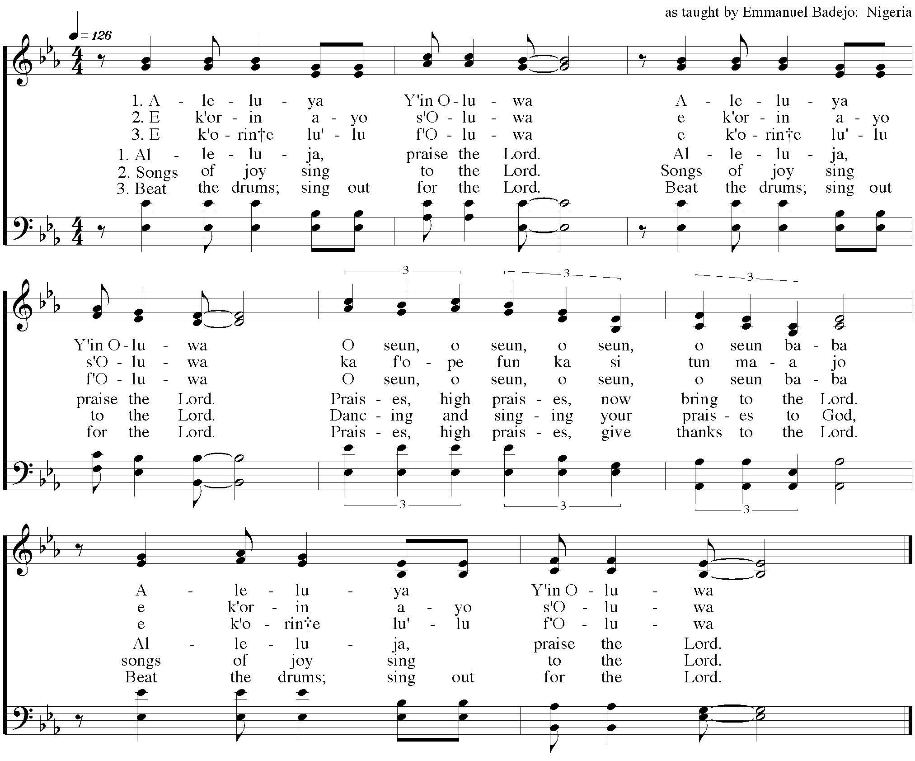
Aleluia! Louve ao Senhor! Aleluia! Louve ao Senhor!
Louvores, altos louvores traga diante do Senhor!
Aleluia! Louve ao Senhor!

Leitura do Evangelho Mateus 11:16-19; 25-30

Homilia

Canção: Quando o Espírito de Deus soprou HPD 437

Confissão de Fé Credo Apostólico

Orações de Intercessão

Deus, das cargas suaves e dos fardos leves,
trazemos diante de ti milhões de pessoas que, ao redor do mundo, sofrem por causa de guerras, conflitos étnicos, conflitos religiosos, intolerâncias as mais variadas, escassez de comida, de água, de moradia, de educação, de justiça, de paz.

Suaviza as nossas cargas; dá leveza aos nossos fardos.

Precisamos ter coragem para denunciar os equívocos dos governos quando estes não cumprem adequadamente o seu papel, mas precisamos ter mais coragem ainda para encarar a nossa própria incapacidade de nos comprometermos com ações e atitudes asseguradoras de equidade em nosso meio.

Suaviza as nossas cargas; dá leveza aos nossos fardos.

Livra-nos dos pesos que nós mesmos criamos e das amarras com as quais nos amarramos. Que assumamos a nossa responsabilidade nos processos libertadores da nossa vida enquanto indivíduos e enquanto sociedade.

Suaviza as nossas cargas; dá leveza aos nossos fardos.

Pedimos por nós, por nossas famílias, pela nossa paróquia, pelas pessoas doentes... A comunidade está convidada a nomear aquelas pessoas que, por um motivo especial, carrega em seu coração, nesta manhã.

Suaviza as nossas cargas; dá leveza aos nossos fardos.

Molda-nos nos moldes da paz. Livra-nos da cultura do ódio. Que nas jogadas da vida, ninguém fique prá escanteio, e que no enfrentamento aos impedimentos do nosso dia-a-dia, aprendamos com Jesus, que é manso e humilde de coração; ele, que nos ensinou a orar dizendo:

Pai Nosso

Bênção

Abençoe-nos Deus, que nos capacita para contra-ataques magníficos;
Abençoe-nos Cristo, que nos desimpede para a vivência da paz;
Abençoe-nos o Espírito, que torna as nossas cargas suaves e os nossos fardos leves.

Canção: Somos gente que espera crente na promessa HPD 440

Poslúdio

Esta liturgia foi escrita pela Pastora Lusmarina Campos Garcia, da IECLB

